Ára: 180 Ft
VIII. évf. 9. szám Szent Család vasárnapja 2021. december 26.
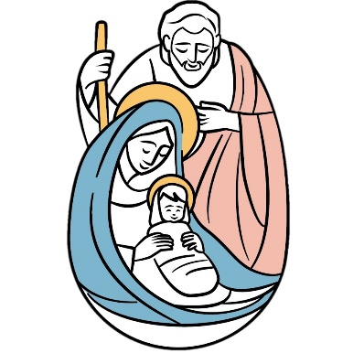
A Karácsonyhoz kapcsolódó legfontosabb hitigazságok:
A második isteni Személy az Atya egyszülött Fia, az ő dicsőségének képmása. Az Atyával egyenlő isteni természetet birtokol, az Atyával egyenlően úr, örökkévaló, mindenható. Benne és általa teremtett mindent az Atya. Őt semmi sem kényszerítette arra, hogy ember­ ré legyen, az ő boldogságához semmit sem adhatott hozzá megtestesülése. Irántunk való ingyenes kegyelméből, irgalmas szeretetéből választotta az emberiség megváltásának e csodálatos módját. Emberré lett, nemcsak hogy az elveszett ártatlanságunkat visszaszerezze, hanem hogy szent embersége által számunkra közvetítse az isteni életet. .,Az Isten emberré lett, hogy az ember istenné legyen" - mondják merész fogalmazással az egyházatyák.
A megtestesülés által a második isteni Személy két természetet forrasztott eggyé. Valóságos Isten és valóságos ember, bár e· kettős természettel egyetlen isteni Személy rendelkezik (.,személyes egység"). Olyan titok ez, amelyet az emberi értelem nem fog fel, csupán a hit erejével elfogadhat, mert Isten kezeskedik igazvoltáról. A két természet nem összekeveredve, hanem egységben van meg Krisztusban. Nem veszítette el isteni minden­ hatóságát, mindentudását, szentségét, ,,az maradt, ami volt" . Ugyanakkor „az lett, ami nem volt": fáradékony, szenvedésre, halálra képes, még kísértést is vállaló ember. .,Mindenben hasonló lett hozzánk, a bűnt kivéve." Szűzi születése mutatja isteni kiválóságát, de egyéb­ ként a szokásos emberi környezetbe születik: földi anyától, a zsidó népbe, az ószövetségi vallásba.
Krisztus szent embersége olyan külső, látható eszköz volt, mely egy láthatatlan, isteni valóságot hordozott és közvetített az embereknek. Ezért mondjuk ezt az emberséget „ős-szentségnek", melyből minden szentség származik. Isten az üdvösség művét látható, földi eszközök igénybevételével valósította meg: igazsága földi szavakba öltözött (Szentírás), az üdvösség művét látható társaságra bízta (Egyház), a kegyelemközvetítést külső szertartásokhoz kapcsolta (liturgia). Ezekben a hit szemével kell meglátnunk az isteni tartalmat. A keresztény embertől tehát távol áll mind a szűklátókörű anyagelvűség, mind pedig a külsőt megvető állelkiség (ál­ spiritualizmus). Ennek az egyensúlyos katolikus gondolkodásnak is táplálója évről évre a Karácsony, hogy „míg látható módon ismerjük meg az Istent, ezáltal a láthatatlanok szeretetére ragadtassunk" (a karácsonyi prefációból).

.CSALÁDOK MEGÁLDÁSA
MISE KERETÉBEN VÉGZETT ÁLDÁS RENDJE
- A pap a mise kiválasztásában legyen tekintettel az előírásokra, szívesen éljen a mise egyes részeinél a választási lehetőségekkel, különösen figyelembe véve a család tagjainak lelki javát.
Ha a családmegáldást mise keretében végzett ünnepléssel a család otthonában végzik, a szertartást a kisközösségek számára kiadott „Actio pastoralis" instrukció vagy adandó alkalommal a „Gyermekmisék Vezérkönyve" elvei és szabályai szerint kell összeállítani, éspedig úgy, hogy alkalmas intelmeket fűzzenek hozzá.
- A celebráns az evangélium felolvasása után a homíliában fejtse ki a szent szöveg alapján a családi élet kegyelmét és feladatait az Egyházban.
- Következik a hívek könyörgése a misében szokásos módon, vagy az itt javasolt formában; a hívek könyörgését a celebráns az áldás könyörgésével fejezi be, hacsak nem alkalmasabb azt a mise végére tenni, a népért végzett zárókönyörgésként. A javasolt fohászok közül választhatjuk a megfelelőbbet vagy hozzácsatolhatunk másokat, amelyek tekintettel vannak a helyzetre vagy a család sajátos körülményeire.
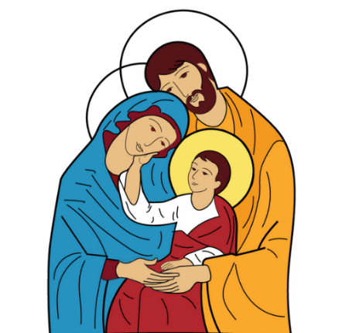
Krisztus Urunkat, az Atya örök Igéjét, aki az emberek között lakozott, családban élt, és azt mennyei áldással halmozta el, kérjük bizalommal, hogy jóságosan oltalmazza ezt a családot, ezért mondjuk:
v. Őrizd meg, Urunk, családunkat a te békédben!
Te Máriának és Józsefnek engedelmeskedve megszentelted a családi életet,
-szenteld meg jelenléteddel ezt a családot. v.
Te buzgó voltál Atyád dolgaiban,
-add, hogy minden családban imádják és tiszteljék az Istent. v.
Te csodálatos példát adtál a Szent Családban
az imádságra, a szeretetre és az Atya akaratának teljesítésére,
-szenteld meg kegyelmeddel és halmozd el adományaiddal ezt a családot. v.
Te szeretted rokonaidat és ők is szerettek téged,
-őrizz meg minden családot békében és kölcsönös szeretetben. v.
Te a galileai Kánában a családi élet elkezdését első csodáddal, a víz borrá változtatásával örvendeztetted meg,
-enyhítsd jóságosan és fordítsd gyengéden örömre e család minden fájdalmát és aggodalmát. v.
Te a család egységéről gondoskodva mondottad:
,,a mit Isten egybekötött , ember szét ne válassza ",
-őrizd meg napról napra ezeket a hitvestársakat szereteted szoros kötelékével. v.

65. A celebráns kezét a családtagok fölé terjeszti, és folytatja:
Istenünk, aki néped Teremtője és irgalmas megújítója vagy, azt akartad, hogy a házasságkötéssel létrejött család Krisztusnak és az Egyháznak szentségévé legyen.
Áraszd bőséges áldásodat erre a nevedben összegyűlt családra, hogy mindazok, akiket ebben a családban az egy szeretet kapcsol össze, legyenek lélekben buzgók, az imádságban állhatatosak, kölcsönösen viseljék gondját egymásnak, vállaljanak közösséget a szükséget szenvedőkkel, hogy szavukkal és példájukkal egyaránt a hit hírnökeivé váljanak. Krisztus, a mi Urunk által.
Mindnyájan felelik:
Ámen.
66. Vagy:
Áldunk téged, Istenünk, aki azt akartad, hogy emberré lett Fiad részese legyen a családi életnek, hogy annak bensőséges közösségében felnövekedvén gondjait is megismerje, de örömeit is megtapasztalja. Alázatosan kérünk tehát Urunk, oltalmazd és őrizd meg ezt a családot, hogy kegyelmed ajándékával megerősödjék, jólétet élvezzen, egyetértésben éljen, és családegyházként tanúságot tegyen dicsőségedről a világban. Krisztus, a mi Urunk által.
Mindnyájan felelik:
Ámen.
67. Ha pedig megfelelöbbnek látszik, az áldó könyörgés mondható a mise végén a következö felszólítás után:
Fogadjátok alázatos lélekkel az Úr áldását!
Áldjon meg benneteket a mindenható Isten, az Atya, a Fiú, + és a Szentlélek.
Mindnyájan válaszolnak:
Ámen.
A családok megáldása Szent Család ünnepén

Szent Család ünnepén egy előre meghirdetett szentmisében külön külön is megáldhatók a családok. Ez történhet a szentmise befejező áldását követően, miközben a hívek megfelelő éneket énekelnek (pl. Köszöntsük a Szent Családot)

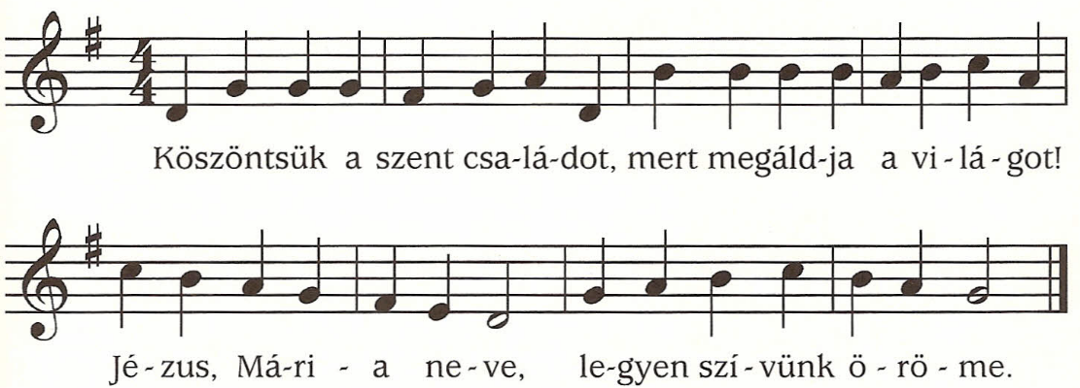

A jelen lévő családok a pap vagy a diakónus elé járulnak, aki föléjük terjesztett kézzel a következő imádságot mondja:

Kérünk, Urunk, Istenünk, a Boldogságos Szűz Mária és Szent József közbenjárására oltalmazd meg ezt acsa­ ládot, amely teljes szívvel rád hagyatkozik és neked ajánlja fel magát. Kérünk, védd meg minden ellenséges cselvetéstől és minden bajtól. Krisztus, a mi Urunk által.
Ámen.

Amennyiben a családokat közösen, a szentmise befejező áldásában áldja meg a pap, a következő szöveget lehet használni:

Áldunk téged, Istenünk, aki azt akartad, hogy emberré lett Fiad részese legyen a családi életnek, hogy annak bensőséges közösségében felnövekedve gondjait is meg­ ismerje, de örömeit is megtapasztalja. Alázatosan kérünk tehát Urunk, oltalmazd és őrizd meg ezeket a családokat, hogy kegyelmed ajándékával megerősödjenek, jólétet élvezzenek, egyetértésben éljenek, és családegyházként tanuságot tegyenek dicsőségedröl a világban.
Krisztus, a mi Urunk által.
Ámen.
Áldjon meg benneteket a mindenható Isten, az Atya, +
a Fiú, és a Szentlélek.
Ámen.

Az év ünnepeinek kihirdetése
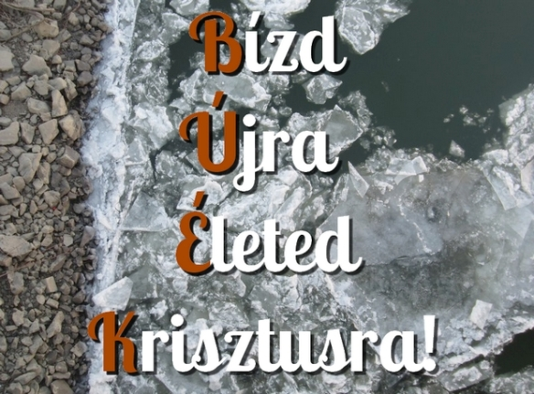
Január 6 án vagy az új esztendő első napjaiban kihirdethetők az új év fontosabb ünnepei. Ennek helye lehet a szentmisében az evangélium után vagy az áldozás utáni könyörgést követően, de kapcsolható egyéb ájtatosságokhoz - mint pl. szentségimádás - is.
Az előénekes vagy a pap liturgikus ruhában mondja vagy énekli az ünnepek kihirdetésének szövegét:
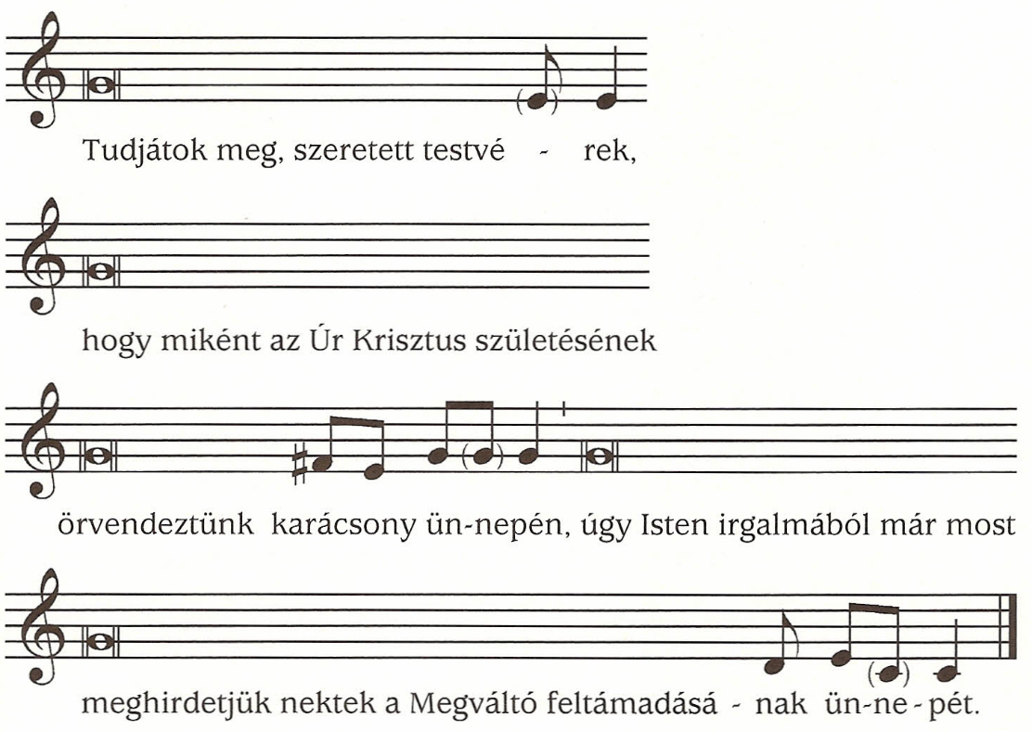

Hamvazószerda és a negyvennapi szent böjt kezdete -
március hó 2. napján lesz ebben az évben.
A mi Urunk, Jézus Krisztus föltámadását szent öröm- ben április 17-én(án) ünnepeljük +
az ő dicsőséges mennybemenetelét május 29-én +,
Pünkösdnek ünnepét június hó 5. napján -
a legméltóságosabb Oltáriszentség ünnepét pedig június hó
19. napján.
Idén november 27-én lesz Adventnek, a mi Urunk Jézus Krisztus eljövetelének első vasárnapja +,
Őneki legyen tisztelet és dicsőség, mindörökkön-örökké. Ámen.

MISEREND
A fokozódó járványhelyzetre való tekintettel a plébánia ingyenes COVID-tesztelő buszt tud biztosítani min. 40., max. 100 fő részére, amihez a mintát orrnyálkahátyából veszik. Aki szeretne élni ezzel a lehetőséggel kérem iratkozzon fel a templomban kihelyezett jelentkezési lapra. A vizsgálat egyébként 9000 Ft-ba kerülne, de így ingyenesen elérhető mindenkinek a Ceferino Intézet támogatásával, aki feliratkozik és eljön a vizsgálatra.

2021.12.27. H 15:00 Szentmise a Vanyarci Boldog Ceferino Közösségi Házban
Szent János napi borszenteléssel
2021.12.28. K 17:00 Aprószentek Szentmise a Becskei Templomban
2021.12.31 P 15:00 Év végi hálaadás a Nógrádkövesdi Templomban
16:30 Év végi hálaadás a Becskei Templomban
16:30 Év végi hálaadás a Galgagutai Templomban
18:00 Év végi hálaadás a Szécsénkei Templomban
18:00 Év végi hálaadó Szentmise a Berceli Templomban
2022.01.01 Sz 08:30 Szentmise a Berceli Templomban
10:30 Szentmise a Becskei Templomban
10:30 Igeliturgia a Galgagutai Templomban
12:00 Szentmise a Szécsénkei Templomban
12:00 Igeliturgia a Nógrádkövesdi templomban
2022.01.02 V 08:30 Szentmise a Berceli Templomban
10:30 Igeliturgia a Becskei Templomban
10:30 Szentmise a Galgagutai Templomban
12:00 Igeliturgia a Szécsénkei Templomban
12:00 Szentmise a Nógrádkövesdi templomban

2022.01.03. H 17:00 Szentmise a Vanyarci Boldog Ceferino Közösségi Házban
2022.01.05. Sz 16:30 Szentmise a Nógrádkövesdi Templomban vízszenteléssel
18:00 Szentmise a Galgagutai Templomban vízszenteléssel
2022.01.06. Cs 15:00 Szentmise a Szécsénkei Templomban vízszenteléssel
16:00 Szentmise a Becskei Templomban vízszenteléssel
17:00 Szentmise a Berceli Templomban vízszenteléssel
2022.01.07 P 17:00 Szentmise a Berceli Templomban
2022.01.08. Sz 17:00 Szentmise a Berceli Templomban

A COVID-19 pandémia elmúlásáig az időpontok változtatásának jogát fenntartjuk!
Amennyiben a járványügyi előírások miatt a szertartásvégző nem tud jelen lenni a szertartáson, a hívek közös imádságot, lehetőleg igeliturgiát tartsanak a templomban. Az igeliturgiákat lehetőleg akolitus végezze, illetve imádkozzunk papi és szerzetesi hivatásokért!
Római Katolikus Plébánia 2687 Bercel, Béke u. 20.
tel: 0630/455-3287 web: http://bercel.vaciegyhazmegye.hu, e-mail: bercel@vacem.hu
Bankszámlaszám: 10700323-68589824-51100005
Minden jog fenntartva, beleértve a másoláshoz, digitalizáláshoz való jogot is.

